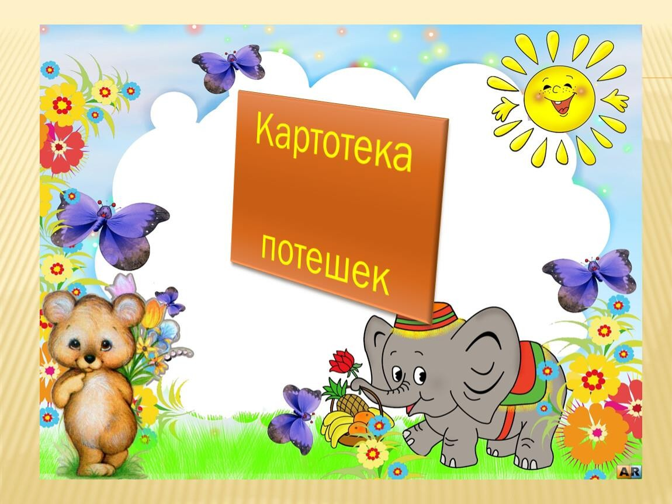

Подготовили:

Рахимова У.А.

ПотаповаЛ.В.

# ПРИЁМ ДЕТЕЙ

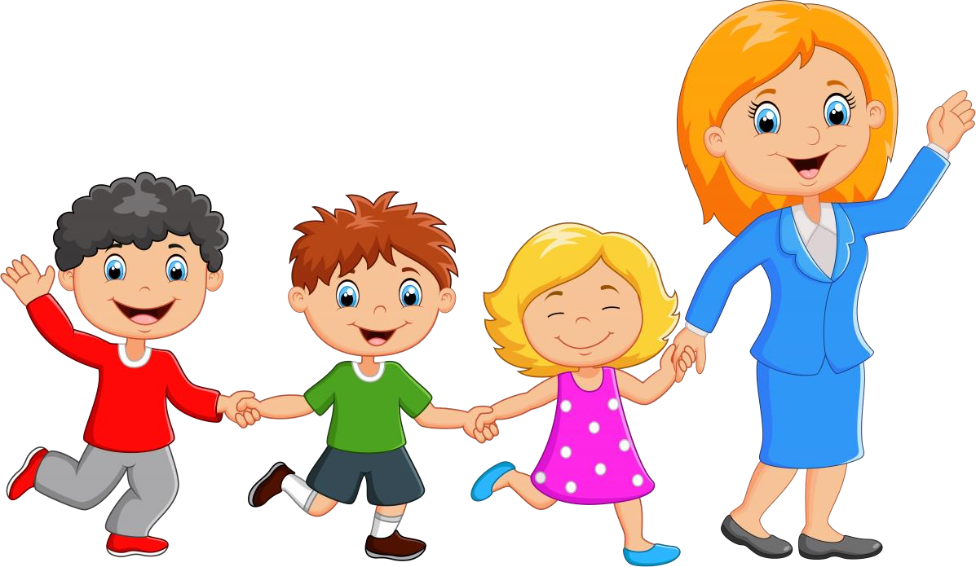

Здравствуйте, девочки, Здравствуйте, мальчики, Рады мы видеть вас

В детском садике.

***

Здравствуйте, друзья,

Здравствуйте, подружки. Вас встречают весело

В садике игрушки.

***

Вместе с солнышком встаю, Вместе с птицами пою.

С добрым утром! С ясным днем!

Вот как славно мы поем!

*****

Здравствуй, солнце золотое! Здравствуй, небо голубое!

Здравствуй, вольный ветерок! Здравствуй, маленький дубок! Мы живём в одном краю- Всех я вас приветствую!

****

Здравствуй правая рука -*протягиваем вперёд,*

Здравствуй левая рука - *протягиваем вперёд,*

Здравствуй друг- *берёмся* [*одной рукой с соседом*](https://infourok.ru/go.html?href=http%3A%2F%2Fveciy.ru%2F100158)*,*

Здравствуй друг- *берёмся другой рукой*,

Здравствуй, здравствуй дружный круг- *качаем руками.* Мы стоим рука в руке, вместе мы большая лента, Можем маленькими быть -*приседаем*,

Можем мы большими быть -*встаём,* Но один никто не будет

****

Я - твой друг и ты - мой друг! Дружно за руки возьмёмся

И друг другу улыбнёмся. Мы за руки возьмёмся, Друг другу улыбнёмся.

Мы по кругу пойдём.

Хоровод заведём*.(ходьба по кругу)*

С добрым утром, глазки! Вы проснулись?

С добрым утром, ушки! Вы проснулись?

С добрым утром, ручки! Вы проснулись?

С добрым утром, ножки! Вы проснулись?

Глазки смотрят. Ушки слушают, Ручки хлопают, Ножки топают.

Ура, мы проснулись!

# УМЫВАНИЕ

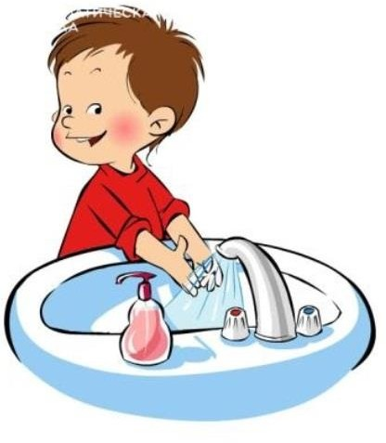

****

Мыли, мыли руки с мылом Мыли теплою водой

Мыли-мыли-мыли-мыли Бело-набело отмыли.

****

Знаем, знаем, да-да-да В [кране прячется вода](https://infourok.ru/go.html?href=http%3A%2F%2Fzodorov.ru%2Finstrukciya-po-primeneniyu-serebryanoj-vodi-svojstva-i-primene.html)! Выходи, водица!

Мы пришли умыться! Лейся на ладошку

По-нем-нож-ку. Лейся, лейся, лейся По-сме-лей –

У-мы-вай-тесь ве-се-лей!

***

Ладушки, ладушки,

[С мылом моем лапушки](https://infourok.ru/go.html?href=http%3A%2F%2Fzodorov.ru%2Fmoem-golovu-cele-uluchshenie-mozgovogo-krovoobrasheniya-putem.html).

***

Водичка, водичка Умой мое личико, Чтобы глазки блестели, Чтобы щечки алели, Чтоб смеялся роток, Чтоб кусался зубок.

***

Нужно мыться непременно Утром, вечером и днем, Перед каждою едою, После сна и перед сном.

Щечки мыли? Глазки мыли? Ручки мыли? ДА!

И теперь мы чистые- Зайчики пушистые!

***

Я сегодня утром рано Умывался из-под крана. Я и сам теперь умею Вымыть личико и шею. Эх, водичка хороша, Хороша водичка!

Пусть умоет малыша, Чтоб сияло личико!

****

Руки надо [с мылом мыть](https://infourok.ru/go.html?href=http%3A%2F%2Fzodorov.ru%2Fprofilaktika-gepatita-a.html), Рукава нельзя мочить, Кто рукавчик не засучит, Тот водички не получит.

****

Выходи, водица! Мы пришли умыться! Лейся понемножку прямо на ладошку! Будет мыло пениться

И грязь куда-то денется!

***

Кран, откройся! Нос, умойся! Мойтесь сразу, Оба глаза!

Мойтесь, уши, Мойся, шейка! Шейка, мойся Хорошенько!

Мойся, мойся, обливайся!

Грязь, смывайся! Грязь, смывайся!!!

# ПРИЕМ ПИЩИ

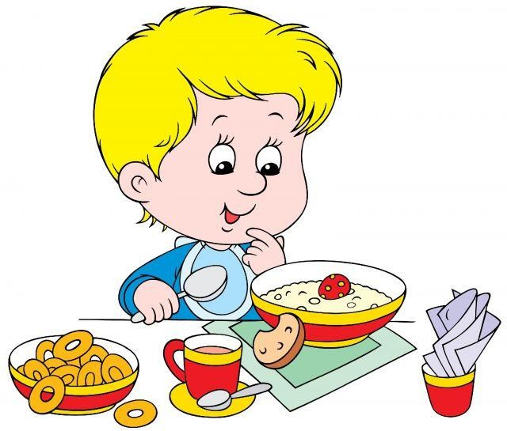

Умница, Катенька,

Ешь кашку сладенькую, Вкусную, пушистую, Мягкую, душистую.

****

Идет коза рогатая за малыми ребятами. Кто кашу не ест, кто молоко не пьет – Забодает, забодает, забодает .

***

Умницы детки, Ешьте котлетки,

Но сначала супец, Чтоб ты был молодец!

***

На того кто ест опрятно,

И смотреть всегда приятно, Мы едим всегда красиво, После скажем все «Спасибо»

***

Это – ложка, это – чашка.

В чашке – гречневая кашка. Ложка в чашке побывала – Кашки гречневой не стало!

***

Очень каша хороша, Кушай кашу не спеша. Ложка за ложкой,

И съели по-немножку.

# Подготовка к деятельности. Деятельность.

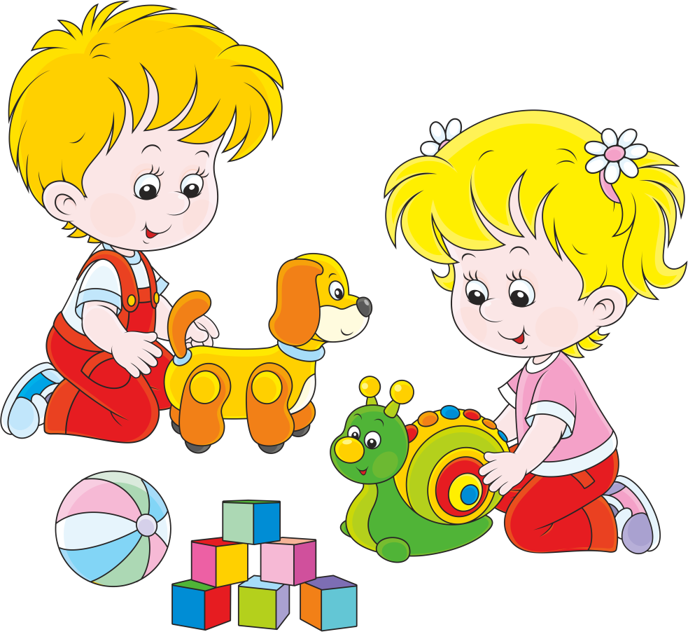

Мы игрушки соберем Хоровод да заведем

В хоровод скорей вставай Да игру затевай.

## ***

Летели три утки, Молчи три минутки!

***

Делу время – потехе час, Что мы сделаем сейчас?

# Подготовка к прогулке.Прогулка.

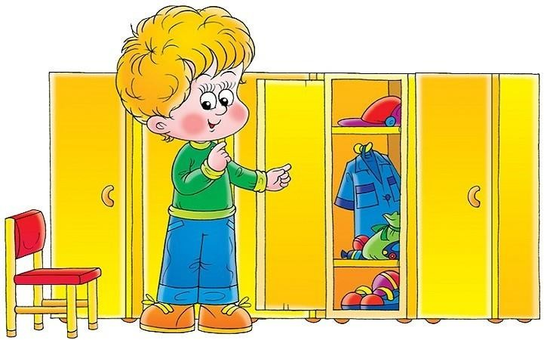

В [гости к Солнышку пойдем](https://infourok.ru/go.html?href=http%3A%2F%2Fzodorov.ru%2Fkleshevoj-encefalit-v5.html) Все игрушки соберем,

Будем одеваться, Лени не бояться.

***

Раз, два, три, четыре, пять — Собираемся гулять.

Если хочешь прогуляться, Нужно быстро одеваться, Дверцу шкафа открывай, И одежду доставай.

***

Собери носок в гармошку, И надень его на ножку.

Ты другой носок возьми Точно так же натяни.

А теперь скорей вставай И штанишки надевай.

***

Мы завяжем Катеньке Шарфик полосатенький. Наденем на ножки Новые сапожки.

И пойдем скорей гулять, Прыгать, бегать и скакать.

****

Солнышко, солнышко, Не скрывайся в тучку, Холод нам наскучил.

Покажись нам, Солнышко, Посвети немножко, Просуши дорожки!

## ***

Мы снимаем шапочки, Надеваем тапочки.

# ЗАСЫПАНИЕ

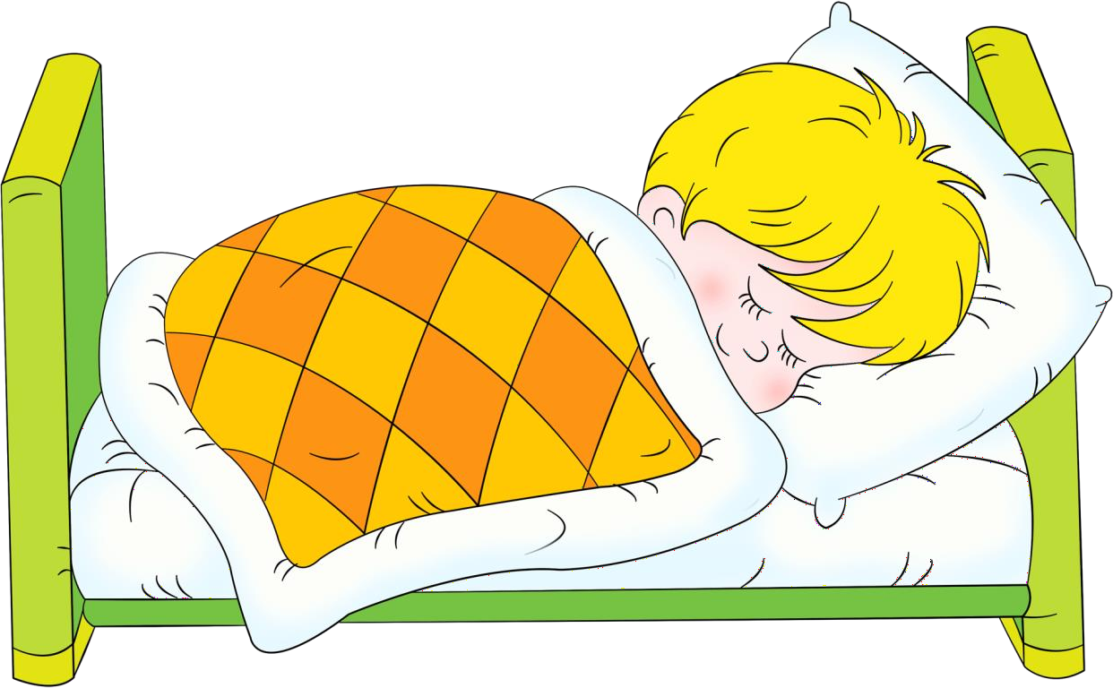

***

Ай, люли, люли, люленьки, Прилетели гуленьки,

Сели гули на кровать, Стали гули ворковать, Стали гули ворковать, Стали детки засыпать.

***

Баю-баю-байки, Прилетели чайки,

Стали крыльями махать, Наших деток усыплять.

****

Этот пальчик хочет спать, Этот пальчик лёг в кровать, Этот пальчик лишь вздремнул, Этот пальчик уж заснул.

Этот крепко, крепко спит. Тише! Тише, не шумите! Пальчики вы не будите.

***

Баю-баю,баиньки В огороде заиньки,

Зайки травушку едят Детке спать велят Спят медведи и слоны, Заяц спит и ежик.

Все давно уж спать должны, Наши дети тоже.

# ПРОБУЖДЕНИЕ

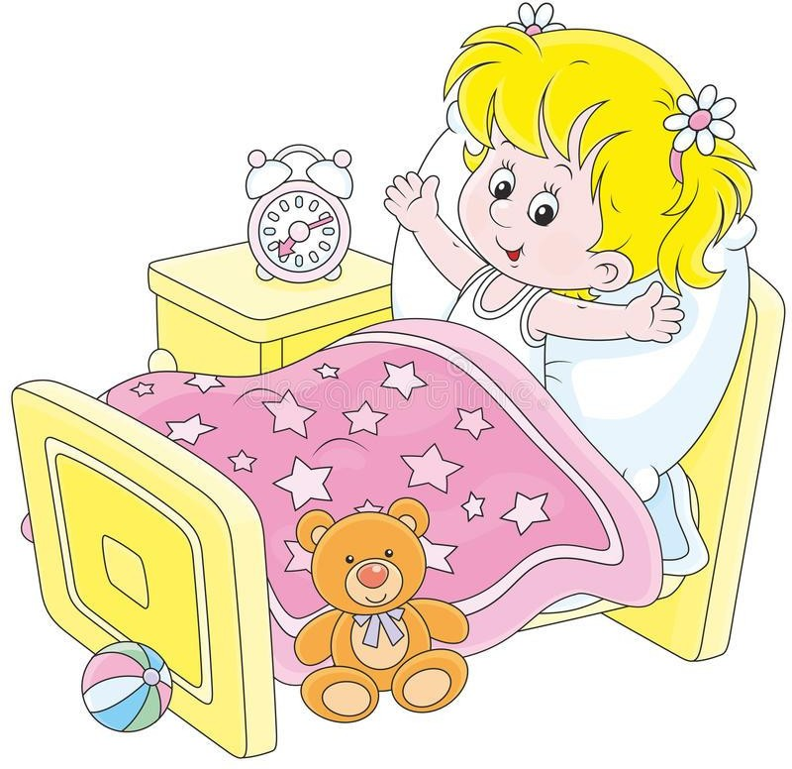

Просыпайся, лежебока. В [небе солнышко высоко](https://infourok.ru/go.html?href=http%3A%2F%2Fzodorov.ru%2Fvipolnenie-uprajnenij-dlya-profilaktiki-narusheniya-zreniya-i.html) Наше Солнышко встает, На зарядку всех зовет.

Глазки открываются, Глазки просыпаются, Потягушки-ножки, Потягушки-пяточки, Ручки и ладошки, Сладкие ребяточки!

***

Потянушки-потягушки,

Кто тут сладкий на подушке? Кто тут нежится в кроватке?

Чьи тут розовые пятки? Это [кто же тут проснулся](https://infourok.ru/go.html?href=http%3A%2F%2Fzodorov.ru%2Fo-negativnih-posledstviyah-zloupotrebleniya-alkogolem-v2.html), И все деткам улыбнулся?

Потягуни-потягушечки

От носочков до макушечки! Мы потянемся, потянемся, Маленькими не останемся!

Вот уже растем, растем, растем! И с кроваток все встаем

**РАССЧЕСЫВАНИЕ**

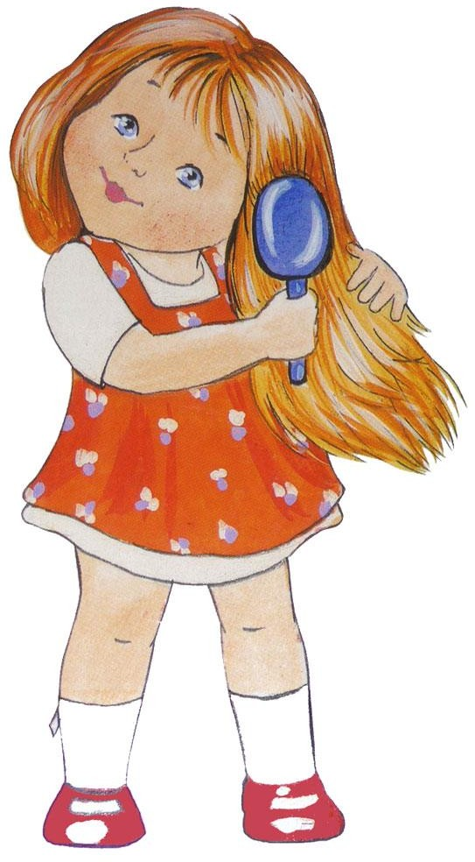

***

Петушок-петушок, Подари мне гребешок,

Ну, пожалуйста, прошу, Я кудряшки причешу.

Расти коса до пояса, Не вырони ни волоса. Расти, косонька, до пят Все волосики в ряд.

****

Дружат волосы с расческой, Хороша моя прическа.

Расти коса до пояса, Не вырони ни волоса.

Расти, коса, не путайся, Маму, дочка, слушайся.